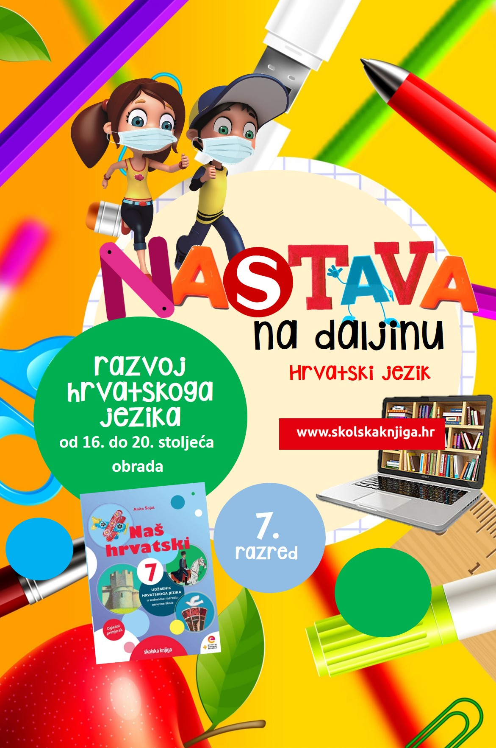

RAZVOJ HRVATSKOGA JEZIKA
od 16. do 20. stoljeća

VRIJEME OSTVARIVANJA: od 4. 5. do 8. 5. 2020.
BROJ SATI NASTAVE: 2
PODRUČJA PREDMETA I TEME:
Hrvatski jezik i komunikacija
Razvoj hrvatskoga jezika od 16. do 20. stoljeća
Materijale pripremila: Anita Šojat

NAPOMENA UČENIKU: U ovome ćeš tjednu učiti o razvoju hrvatskoga jezika od 16. do 20. stoljeća. Učenje i rješavanje zadataka možeš organizirati kad ti najviše odgovara. Važno je da poštuješ rok za slanje završenih zadataka učiteljici.

Anita Šojat, Naš hrvatski 7
e-sfera Povijest hrvatskoga jezika
https://www.e-sfera.hr/dodatni-digitalni-sadrzaji/7acd62c9-e1b4-424a-8c5e-fd501c066d80/

VRIJEME OSTVARIVANJA: 90 minuta

ODGOJNO-OBRAZOVNI ISHODI
Nakon učenja o razvoju hrvatskoga jezika od 16. do 20. stoljeća moći ćeš:
- opisati najvažnije dokumente značajne za razvoj hrvatskoga jezika od 16. do 20. stoljeća
- imenovati pojedince koji su pomogli razvoju hrvatskoga jezika
- objašnjavati važnost Ljudevita Gaja za razvoj hrvatskoga jezika

REZULTATI UČENJA
Udžbeničku jedinicu svladao/svladala si ako na kraju svih aktivnosti pošalješ učiteljici/učitelju na dogovoreno virtualno mjesto:
- dvominutno izlaganje o razvoju hrvatskoga jezika od 16. do 20. stoljeća
Rok za slanje izlaganja: 8. 5. 2020. do 13 sati

OPIS AKTIVNOSTI
1. aktivnost – Ponovi
Ponovi početke hrvatske pismenosti i odgovori na pitanja.
Pogledaj videoizlaganje na poveznici dobro prouči lentu vremena:
https://www.youtube.com/watch?v=d3ZDr6sB5z4&t=6s

Na kojim je pismima tekla hrvatska pismenost?
Koji su najpoznatiji spomenici hrvatske pismenosti od prvih početaka do pojave tiska?
Opiši Bašćansku ploču i objasni njezin značaj za razvoj hrvatske pismenosti.
Kako se zove prva hrvatska inkunabula?

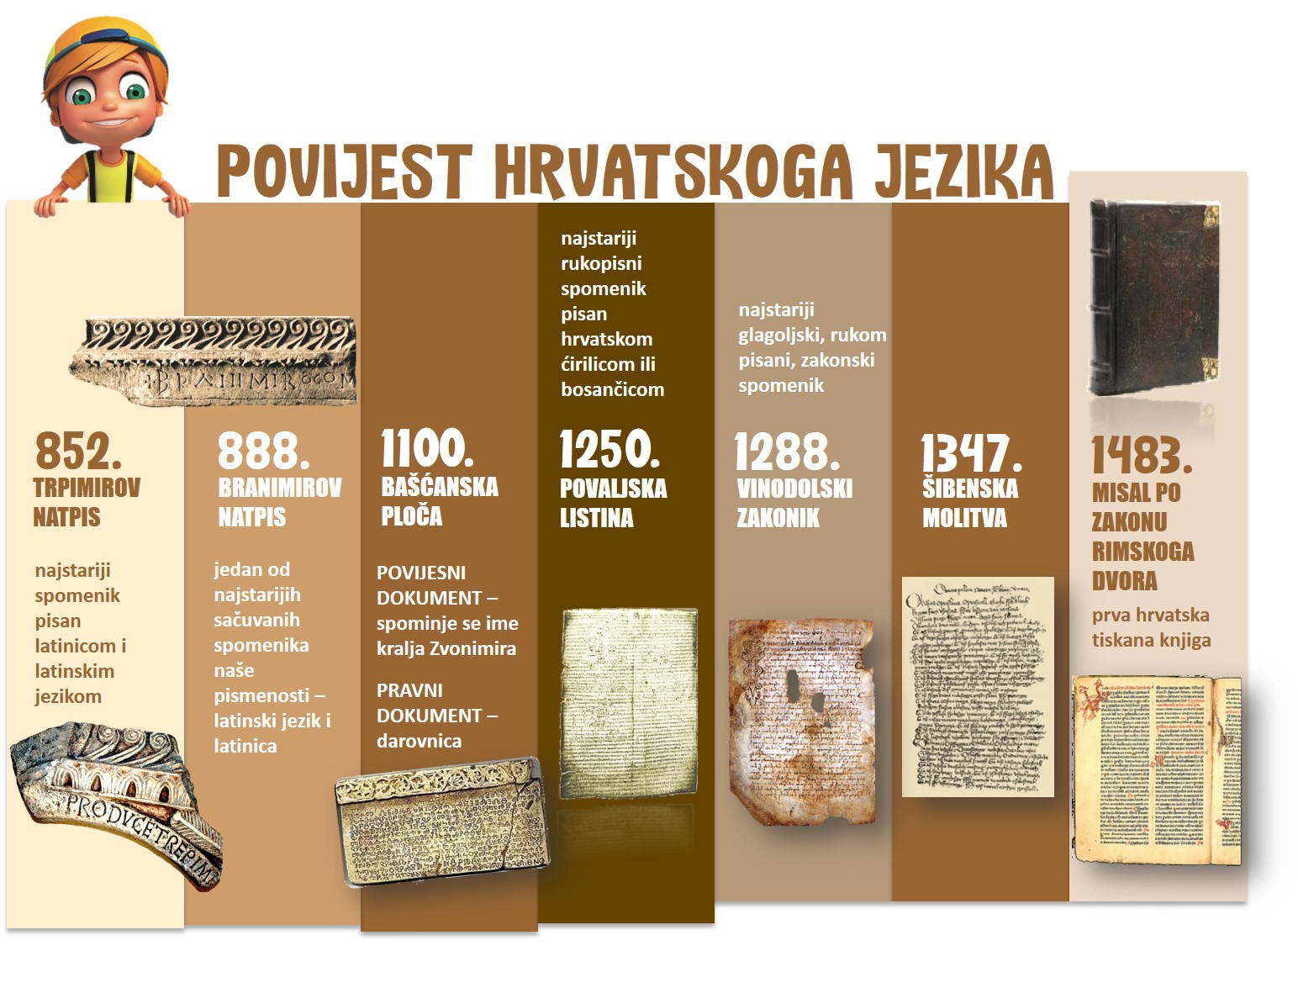

Aktivnost se smatra završenom kada poslušaš videoizlaganje o početcima hrvatske pismenosti i odgovoriš na pitanja.

2. aktivnost – Nauči
Pogledaj videoizlaganje na poveznici i odgovori na pitanja. Odgovore napiši u bilježnicu.

https://www.youtube.com/watch?v=EzKPLAi0Z8U

Kako se razvijao hrvatski jezik u 16. stoljeću?
Zašto je važna Marulićeva Judita?
Tko je autor i kako se zove prvi hrvatski rječnik?
Tko je autor i kako se zove prva hrvatska gramatika?
Tko su istaknuti predstavnici ozaljskog književno-jezičnog kruga?
Koje su programske težnje željeli ostvariti ilirci?
Zbog čega je važno djelo Ljudevita Gaja Kratka osnova horvatsko-slavenskog pravopisanja?
Opiši svojim riječima doprinos Ljudevita Gaja razvoju hrvatskoga jezika.
Kada su stvoreni uvjeti za zajednički književni jezik?

Aktivnost se smatra završenom kad pogledaš videoizlaganje i odgovoriš na pitanja u bilježnicu.

3. aktivnost – Ponovi
Odigraj digitalne igre na poveznicama:
Odgovori na pitanja u kvizu.
https://www.fyrebox.com/webgame/kzvGo3gn5/aDvoJvnro

Prema tvrdnjama odredi o kojoj je povijesnoj osobi ili pojmu riječ.
https://wordwall.net/hr/embed/db69adf8c89447c1b6b06c1a1f65d1c5?themeId=4&templateId=5

Riješi križaljku
https://learningapps.org/watch?v=pfwog2ccn19

Aktivnost se smatra završenom kad odigraš sve digitalne igre bez pogreške.

4. aktivnost – Dvominutno izlaganje
Snimi dvominutno izlaganje o hrvatskom jeziku u razdoblju od 16. do 20. stoljeća.
Svojim riječima opiši događaje, osobe i dokumente značajne za razvoj hrvatskoga jezika u tom razdoblju.
U zaključnoj rečenici izreci zašto je važno učiti hrvatski standardni jezik.
Aktivnost se smatra završenom kad učitelju pošalješ dvominutno izlaganje na dogovoreno virtualno mjesto.

DVOMINUTNO IZLAGANJE – Razvoj hrvatskoga jezika
rubrika za vrednovanje
 | 0 – neostvareno | 1 – djelomično | 2 – u potpunosti | BODOVI
TEKST IZLAGANJA | – tekst izlaganja nije sažet i ne proizlazi iz bilježaka i sažetka | – tekst je izlaganja djelomično sažet, uočavaju se dijelovi izlaganja koji su suvišni | – tekst je izlaganja sažet i proizlazi iz bilježaka i sažetka | /2
TEKST IZLAGANJA | – tekst izlaganja nije točan | – tekst je izlaganja točan, no uočavaju se sitne pogreške | – tekst je izlaganja točan | /2
TEKST IZLAGANJA | – ne navodi primjere | – navodi primjere, ali ih je premalo | – navodi primjere za sve što govori | /2
IZLAGANJE | – izlaže čitajući, ne poznaje temu o kojoj govori | – izlaže temu s povremenim čitanjem, poznaje temu | – izlaže bez čitanja, odlično poznaje temu o kojoj govori | /2
IZLAGANJE | – govori pretiho ili preglasno | – intonacija promjenjiva | – govori primjerenom intonacijom, glasno, jasno i razgovijetno | /2
IZLAGANJE | – rečenice su vrlo kratke, nisu cjelovite, ne naglašava važno | – jasno oblikuje rečenice bez posebnog naglašavanja | – jasno oblikuje rečenice, naglašava važno | /2
VRIJEME IZLAGANJA | – izlaganje je prekratko ili predugačko | – izlaganje odstupa vrlo malo od zadanoga vremena | – izlaganje je u zadanom vremenu (+/- 10%) | /2

